https://www.ladepeche.fr/article/2018/08/14/2850972-si-avenir-vigne-trouvait-foret.html

Et si l'avenir de la vigne se trouvait en forêt ?
Dans le vignoble gaillacois et au-delà, Robert Plageoles est quelqu'un de respecté, d'écouté, attaché à son terroir et à une certaine façon de travailler la vigne et fabriquer le vin. Depuis plus de 30 ans, il s'intéresse à la vigne forestière, sauvage synonyme d'avenir.
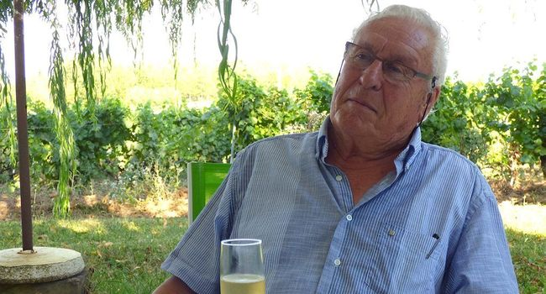
Robert Plageoles a passé le relais à son fils et aux petits-enfants. Mais il reste un infatigable chercheur. Après le temps des archives, celui de la prospection en forêt de Grésigne continue. À la recherche des vignes sylvestres

«Mon père m'a laissé deux messages : «il y a des vignes sauvages Grésigne, tu devras t'y intéresser. Et : l'ondenc, ça pourra toujours servir.»

Robert Plageoles, 83 ans, cite souvent Marcel et s'est appliqué à suivre ses conseils. De l'ondenc, cépage oublié, il a fait une cuvée célèbre. Souvent imitée ensuite, pas souvent égalée. Et dès 1982, solitaire d'abord, rejoint depuis peu, Robert Plageoles prospecte, recense, observe les vitis sylvestris, la vigne forestière. Ce travail de patience et de silence, il a dû le faire connaître pour convaincre des institutionnels de prendre le relais, avec leurs moyens plus dimensionnés. «L'ONF a fait un gros travail de recherche, avec Clément Auriac qui a pris le dossier. Le Conservatoire de Puycelsi également, avec Isabelle Calvière, la directrice, et Benoît Ourliac».

Utopie et réalité
L'Université de Toulouse a filmé les prospections, Jean Albert photographié les spécimens.

Le mouvement, parti de Grésigne, a attiré l'attention des pouvoirs publics qui ont donné consigne de répertorier les pieds sauvages.

Sur 4 000 hectares de forêt, il y en a une centaine. Elle donne peu de raisin, la fécondation est faible. «Le seul pied hermaphrodite, qui s'autoféconde, a été rasé par une épareuse». Aujourd'hui, les arbres porteurs de vitis sont signalés, l'épareuse, avec sa géolocalisation, peut les éviter, et les bûcherons, qui les connaissent, les préserver.

Ces vignes sylvestres ont résisté aux maladies, jusqu'à donner des lianes montant vers la canopée. Il leur arrive de bifurquer si l'arbre porteur est malade. «Nos vignes actuelles se fragilisent au bout de quelques dizaines d'années s'il n'y a pas une revitalisation régulière». Plageoles, qui a planté une soixantaine de pieds sylvestres sur porte-greffe il y a vingt ans, admet que la recherche, pour passionnante, reste aléatoire. «Il faudra encore vingt ans pour voir le résultat. Ces espèces sauvages existant depuis 140 millions d'années sont peut-être notre dernier allié pour revitaliser nos vignes.» Plageoles a déjà prouvé, en exhumant des cépages abandonnés, que le passé pouvait préparer l'avenir, et l'utopie devenir réalité.

Pionnier et franc-tireur
Aujourd'hui, Robert Plageoles a passé la main sur le vignoble de Tres Cantous (Cahuzac sur Vère). Son fils Bernard, puis ses petits-fils Florent et Romain ont pris les commandes du domaine. Mais la trace que Robert Plageoles laissera sur le vignoble est immense et déjà reconnue. Avant tous les autres, il s'est passionné pour l'ampélographie, la science des cépages. Dans le vignoble et au conservatoire de Vassal (Hérault), il a retrouvé et réimplanté à titre expérimental des cépages oubliés, ou sacrifiés sur l'autel de la productivité. Ainsi sont nées des cuvées de référence : le Vin d'Autan (ondenc), le Prunelart (1997), le Verdanel, sa déclinaison des mauzac de couleurs (rose, vert, noir).

Pionnier des monocépages, il reste un franc-tireur dans la recherche sur la vigne sauvage. Robert Plageoles, le plus connu des vignerons gaillacois en France et à l'étranger, doit d'abord sa notoriété à son goût pour l'étude. Rien du passé local - culture, patrimoine - ne lui est étranger.

le 14/08/2018

